第二节 钢筋混凝土工程

一、模板工程
（一）对模板的基本要求
- 保证结构和构件各部分形状、尺寸和相互间位置的正确性。
- 模板及其支架应根据工程结构形式、荷载大小、地基土类别、施工设备和材料供应等条件进行设计。模板及其支架应具有足够的承载能力，刚度和稳定性能可靠地承受浇筑混凝土的重量、侧压力以及施工荷载。（强制性条文）
- 构造简单，装拆方便，能多次周转使用，并便于钢筋的绑扎与安装、混凝土的浇筑及养护等工艺要求。
- 模板接缝不漏浆。
- 模板及其支架拆除的顺序及安全措施应按施工技术方案执行。（强制性条文）
（二）模板的分类
- 按材料分有：木模板、钢木模板、钢模板、钢竹模板、胶合板模板、塑料模板、玻璃钢模板、铝合金模板等。
- 按结构类型分有：基础模板、柱模板、梁模板、楼板模板、楼梯模板、墙模板、壳模板、烟囱模板等多种。
- 按构造形式分有：大模板、台模、爬升模板和液压滑升模板。．按施工方法分有：现场装拆式模板、固定式模板、移动式模板。

（三）模板的尺寸
组合钢模板面板厚度一般为 2 . 3mm 或 2 . 5mm ；加劲板的厚度一般为 2 . 8mm 。钢模板采用模数制设计，宽度以 1 00mm 为基础，以 50mm 为模数进级；长度以 450mm 为基础，以 150mm 为模数进级；肋高 55mm。
（四）模板的设计荷载
计算模板及其支架时，应考虑的荷载及其取值如下：
- 模板及其支架自重标准值。
- 新浇混凝土自重标准值。普通混凝土可采用 24kN ／m³，其他混凝土根据实际重力密度而定。
- 钢筋自重标准值。楼板： 1.1kN ／m³钢筋混凝土，梁： 1.5kN ／m³钢筋混凝土。
- 施工人员及设备自重标准值。
- 振捣混凝土时产生的荷载标准值。对水平面模板为 2kN ／m³；对垂直面模板为 4kN / m³ （作用范围在新浇混凝土侧压力的有效压头高度之内）。
- 新浇筑混凝土对模板侧面的压力标准值。采用内部振捣器时，当混凝土浇筑速度在 6m / h 以下时，新浇筑的普通混凝土作用于模板的最大侧压力。
- 倾倒混凝土时产生的荷载标准值。

（五）模板的安装要点
- 安装前先复核标高，轴线。
- 柱墙模板安装底面应找平，并弹出模板边线，注意留清扫口，浇筑混凝土前，模板内的杂物应清理干净，木模板应浇水湿润，但模板内不应有积水。
- 当竖向模板和支架的支撑部分，安装在地基土上时应加设垫板，且地基土必须坚实并有排水措施。
- 对跨度不小于 4m 的现浇钢筋混凝土梁、板，其模板应按设计要求起拱，当设计无具体要求时，起拱高度宜为跨度的 1 / 1000 一 3 / 1000 。
- 当层间高度大于5m 时，宜选用析架支模或多层支架支模。当采用多层支架支模时，支架的横垫板应平整，支柱应垂直，上下层支柱应对准在同一竖向中心线上。安装现浇结构的上层模板及支架时，下层楼板应具有承受上层楼板荷载的能力。
- 模板与混凝土的接触面积应清理干净并涂刷隔离剂，但不得采用影响结构性能或妨碍装饰工程施工的隔离剂。
- 对清水混凝土工程及装饰混凝土工程，应配置能达到设计效果的模板。
（六）模板的拆除
底模及其支架拆除时，混凝土强度应符合设计要求；当设计无要求时，混凝土强度应符合表 2-1 所示的规定。
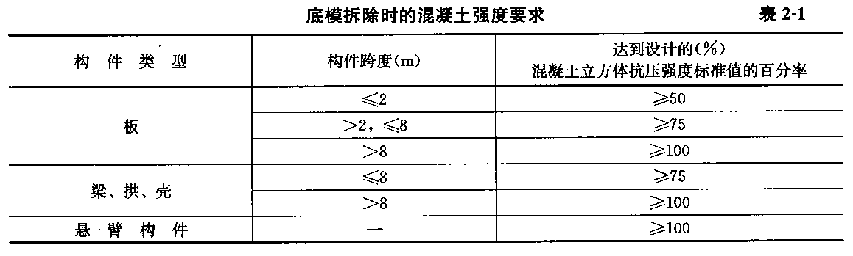
- 对后张法预应力混凝土结构构件，侧模宜在预应力张拉前拆除；底模支架的拆除应按施工技术方案执行，当无具体要求时，不应在结构构件建立预应力前拆除。
- 后浇带模板的拆除和支顶应按施工技术方案执行。
- 模板拆除时的混凝土强度应能保证其表面及棱角不受损伤。
- 模板拆除时，不应对楼层形成冲击荷载。拆除的模板和支架宜分散堆放并及时清运。

二、钢筋工程
（一）钢筋的分类
- 按生产工艺分：热轧钢筋、冷拉钢筋、冷拔钢筋、热处理钢筋、钢绞线等。
- 按化学成分：碳素钢筋、低合金钢钢筋。．按外形分：光圆钢筋、螺纹钢筋、人字纹钢筋和月牙纹钢筋等。
- 按强度等级： HPB235 、PRB35 、 HRB400 。
（二）钢筋的检验
- 资料检查：应有出厂的证明书和试验报告单。
- 外观检查：钢筋表面不得有裂缝、结疤和折叠，钢筋表面的凸块不允许超过螺纹高度，外形尺寸应符合规范规定；钢筋应平直、无损伤，表面不得有裂纹、油污、颗粒状或片状老锈。
- 力学性能检查：按照 《 钢筋混凝土用热轧带肋钢筋 》 GB 1499 一 1998 等的规定抽取试件作力学性能检验，其质量必须符合有关标准的规定。
- 化学性能检验：当发现钢筋脆断、焊接性能不良或力学性能显著不正常等现象时，应对该批钢筋进行化学成分检验或其他专项检验。
（三）钢筋的加工
- 钢筋的加工包括调直、除锈、下料剪切、接长、弯曲、焊接和绑扎等。
- 钢筋冷加工 ― 冷拉：是在常温下通过卷扬机或其他液压设备，以超过钢筋屈服强度的应力拉伸钢筋，使之产生一定的塑性变形，以达到调直钢筋和提高钢筋强度的目的，对焊接接长的钢筋亦考验了焊接接头的质量。钢筋冷拉，可用冷拉应力或冷拉率进行控制，对不能分清炉批号的热轧钢筋，不应采取冷拉率控制。
- 钢筋冷加工一冷拔：是在常温下，将直径 6 ~8mm的I级光圆钢筋，通过特制钨合金拔丝模进行强力拉拔，钢筋轴向被拉伸，径向被压缩，钢筋产生较大塑性变形，抗拉强度提高（几次拉拔后可提高 50 ％一 90 % ）。冷拔后的钢筋塑性变低，呈硬钢性质。冷拔低碳钢丝是经过多次冷拔而成，不一定是一次冷拔就达到总压缩率

（四）钢筋的连接
1 ．连接的方法
钢筋的连接方法有绑扎连接、焊接连接（压焊和熔焊）和机械连接（挤压连接和螺纹套管连接）等形式。
- 绑扎连接：绑扎连接在任何情况下纵向受拉钢筋的搭接长度不应小于 300mm，受压钢筋的搭接长度不应小于 200mm。具体搭接长度依钢筋类型和混凝土强度等级确定。受拉钢筋绑扎接头面积百分率不大于 25%时，其搭接长度按表 2-2 的规定计算确定，受压钢筋绑扎接头的搭接长度按受拉钢筋搭接长度的 0 . 7 倍计算。
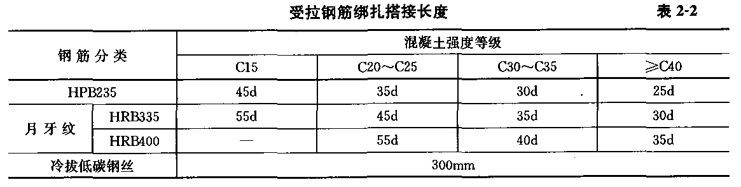
- 焊接
钢筋的焊接有闪光对接焊、电弧焊、电阻焊、电渣压力焊和气压焊几种形式。钢筋的纵向接长宜优先采用闪光对接焊；电阻焊宜用于钢筋网中钢筋纵横交叉点的焊接；电渣压力焊主要用于钢筋的纵向接长。电弧焊有搭接焊、帮条焊和坡口焊三种形式。搭接焊和帮条焊均宜采用双面焊缝，焊缝长度按单面焊缝计不得小于 8d （ HPB235 钢筋）和 10d （ HRB335 钢筋）。钢筋与钢板的 T 形连接宜采用埋弧压力焊或电弧焊。冷拉钢筋的闪光对焊或电弧焊应在冷拉前进行。
冷拔低碳钢丝的接头不得焊接。轴心受拉和小偏心受拉杆件中的钢筋接头均应焊接。
普通混凝土中直径大于 22mm的钢筋和轻骨料混凝土中直径大于 20mm 的 HPB235 钢筋及直径大于 25mm 的 HRB335 、 HRD00 级钢筋的接头均宜采用焊接。轴心受压和偏心受压的受压筋接头，当直径大于 32 mm时应采用焊接。同一接头范围内（ 35d 、 500mm ）钢筋焊接接头数量：非预应力筋在受拉区不大于 50 % ，预应力筋在受拉区不大于 25 % ，其余情况不限制。
- 机械连接
钢筋机械连接有挤压连接和螺纹套管连接。挤压连接分径向挤压连接和轴向挤压连接两种。
2 ．钢筋连接的质量控制
- 钢筋的接头宜设置在受力较小处。同一纵向受力钢筋不宜设置两个或两个以上接头。接头末端至钢筋弯起点的距离不应小于钢筋直径的 10 倍。
- 当受力钢筋采用机械接头时，设置在同一构件内的接头宜相互错开。
- 同一构件中相邻纵向受力的绑扎搭接接头宜相互错开。
（五）钢筋工程验收要求（强制性条文）
对有抗震设防要求的框架结构，其纵向受力钢筋的强度应满足设计要求。当设计无具体要求时，对一二级抗震等级检验所得的强度实测值应符合下列规定：
- 钢筋的抗拉强度实测值与屈服强度实测值的比值不应小于 1 . 25 。
- 钢筋的屈服强度实测值与强度标准值的比值不应大于 1 . 3 。

三、预应力工程
预应力混凝土即在混凝土的受拉区内，预先加力，将钢筋拉长到一定数值，并锚固在混凝土上，然后放松张拉力，此时钢筋立即产生弹性回缩，由于钢筋已被锚固住，故将回缩力传给混凝土，从而使混凝土受到压力而压紧。这种压力通常称为预应力。当这种构件在荷载作用下产生拉应力时，首先要抵消这种预应力，然后构件才承受拉应力，这就提高了整个构件的强度，并推迟了棍凝土裂缝的出现。
预应力工程施工，分先张法和后张法两大类。
（一）先张法
先张法是指先张拉钢筋，后浇捣混凝土的方法。具体做法是：在浇筑混凝土以前，用机械或电热张拉钢筋，用夹具将其临时固定在台座或钢模上，然后浇筑混凝土，待混凝土达到一定强度后，放松预应力筋，这时钢筋要回缩，而混凝土已与钢筋粘结在一起，阻止钢筋的回缩，于是钢筋的回缩力把混凝土压紧，便给混凝土施加了压力。
1 ．台座
采用台座法生产预应力混凝土构件时，台座承受全部预应力筋的拉力，故台座应有足够的强度、刚度和稳定性。有墩式台座和槽形台座两种。
2 ．夹具
夹具是预应力筋进行张拉和临时固定的工具，可以重复使用，要求构造简单、工作可靠、装拆方便、加工容易、成本低。有张拉夹具和锚固夹具两种。
3 ．张拉机械
包括有穿心式千斤顶、卷扬机和电动螺杆张拉机。
4 ．先张法施工工艺
先张法工艺流程如图 2-1 所示。
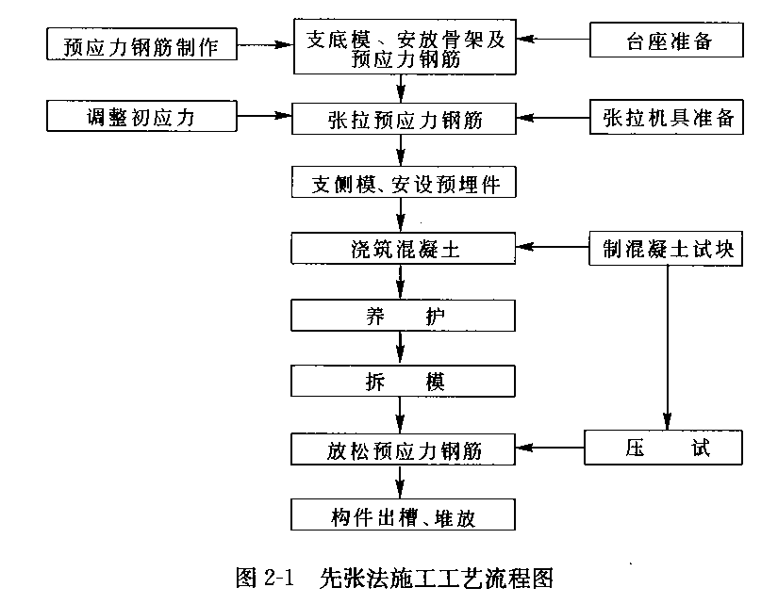
- 预应力筋的张拉。预应力张拉程序有两种：
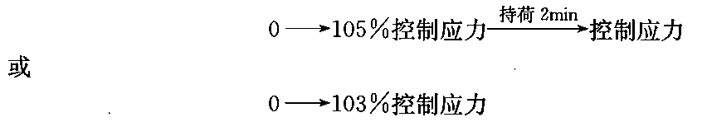
以上两种张拉程序是等效的。
- 混凝土的浇筑与养护。混凝土的浇筑必须一次完成，不允许留设施工缝。混凝土的强度等级不得小于 C30 。预应力混凝土结构中，严禁使用含氯化物的外加剂。应采取正确的养护制度以减少由于温差引起的预应力损失。
- 预应力放张。预应力筋放松时混凝土强度应达到设计规定的数值，无具体规定时，不应低于混凝土立方体抗压强度标准值的 75 ％。放张应缓慢进行，如预应力筋数量较多应同时放张，可采用千斤顶、楔块和砂箱等。
（二）后张法
后张法是指先浇筑混凝土，后张拉钢筋的方法。具体做法是：在浇筑混凝土时，在设计规定的位置上预留预应力钢筋的孔道，待混凝土达到设计规定的强度后，将预应力筋穿入孔道，进行张拉，并用锚具将预应力筋锚固在构件上，最后进行孔道灌浆。
1 ．锚具
锚具是预应力筋进行张拉和永久固定的工具，要求工作可靠、构造简单、施工方便、预应力损失小、成本低。有单根粗钢筋锚具、钢筋束锚具和钢丝束锚具等。
2 ．张拉机械
张拉机械有拉杆式千斤顶、穿心式千斤顶和锥锚式双作用千斤顶。
3 ．后张法施工工艺
后张法工艺流程如图 2-2 所示，主要流程说明如下：
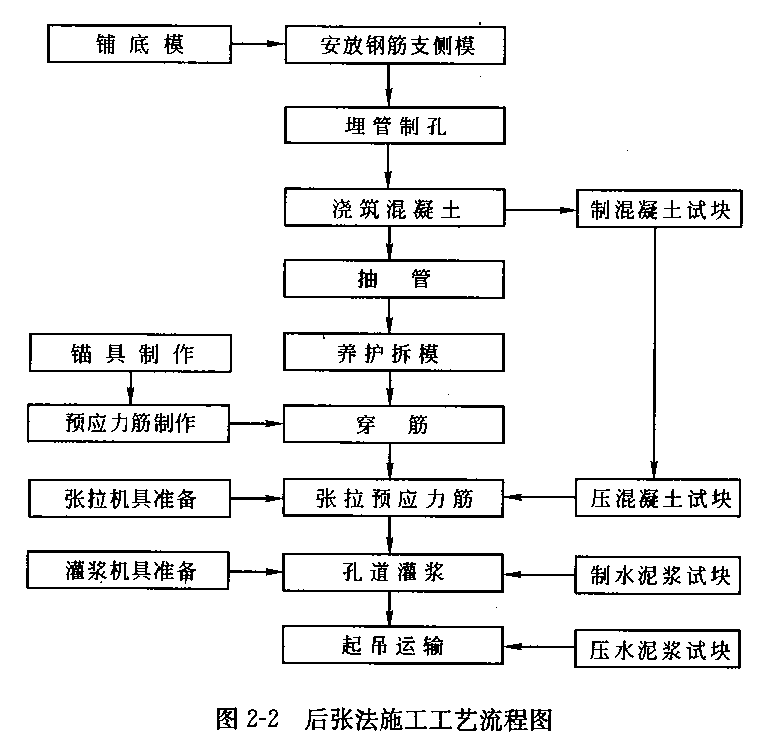
- 孔道留设。孔道留设是制作后张法构件的关键工序，预留孔道的质量直接影响预应力筋能否顺利张拉。通常有以下几种方法： ① 钢管抽芯法。预先将无缝钢管敷设在模板内的孔道位置上，在混凝土浇筑过程中和浇筑后，间隔一定时间慢慢转动钢管，防止与混凝土粘结，在混凝土终凝前抽出钢管，形成孔道； ② 胶管抽芯法。将 5~7 层夹布胶管或钢丝网橡胶敷设在模板内的孔道位置上，采用夹布胶管时，在混凝土浇筑前必须在管内充气或充水，使管径增大，然后浇筑混凝土，待混凝土初凝后放出压缩空气或压力水，抽出胶管，形成孔道； ③ 预埋波纹管法。金属波纹管是用0.3~0.5mm的钢带由专用的制管机卷制而成的。波纹管埋入混凝土后永不抽出，与混凝土有良好的粘结力。
- 预应力筋张拉。预应力张拉时，结构混凝土强度应符合设计要求，当设计无具体要求时，混凝土强度不得低于设计强度等级的 75 ％。
- 孔道灌浆。预应力筋张拉后，应随即进行孔道灌浆，以防预应力筋锈蚀，同时增加结构的抗裂性和耐久性。灌浆用灰浆除应满足强度和粘结力要求外，尚应具较大的流动性和较小的压缩性／泌水性。故灌浆宜用强度等级不低于 42 . 5 的普通硅酸水泥配置的水泥浆，水泥浆强度应不低于 20N /mm² ，水灰比宜控制在0.4~0.45之间，搅拌后 3h 泌水率宜控制在 20 ％。对于空隙较大的孔道，水泥浆中可掺入适量的细砂。为了增加孔道灌浆的密实性，在水泥中可掺入水泥水量万分之 0 . 5 ~1 的铝粉或 0 . 25 % 的木质素磺酸盖或其他减水剂。
灌浆前，混凝土孔道应用压力水冲刷干净并润湿孔壁，可用电动或手动压浆泵进行灌浆。水泥浆应均匀缓慢地注入，不得中断；灌浆顺序应先下后上，以避免上层孔道漏浆而把下层孔道堵塞；曲线孔道灌浆，宜由最低点压入水泥浆，至最高点排出空气及溢出浓浆为止。
后张法预应力筋锚固后的外露部分宜采用机械方法切割，其外露长度不宜小于预应力筋直径的 1 . 5 倍，且不宜小于 30 mm。
（三）验收要求（强制行条文）
- 张拉过程中应避免预应力筋断裂或滑脱，当发生断裂或滑脱时，必须符合下列规定：对后张法预应力结构构件，断裂或滑脱的数量严禁超过同一截面预应力筋总根数的 3 % ，且每束钢丝不得超过一根；对多跨双向连续板其同一截面应按每跨计算；对先张法预应力构件，在浇筑混凝土前发生断裂或滑脱的预应力筋必须予以更换。
- 预应力筋张拉锚固完毕后，应尽快灌浆。切割外露于锚具的预应力筋必须用砂轮锯或氧乙炔焰，严禁使用电弧。当用氧乙炔焰切割时，火焰不得接触锚具。切割过程中还应用水冷却锚具。切割后预应力筋的外露长度不应小于 30mm 。
四、混凝土工程
（一）混凝土的制备
1 ．混凝土的配置强度
混凝土制备之前按下式确定混凝土的施工配制强度，以保证对混凝土设计强度等级具有 95 ％的保证率，即：
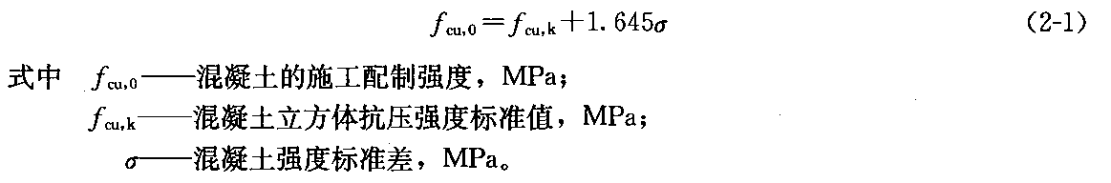
确定方法如下：
- 当施工单位具有近期的同一品种混凝土强度资料时，其混凝土强度标准差按下式计算：
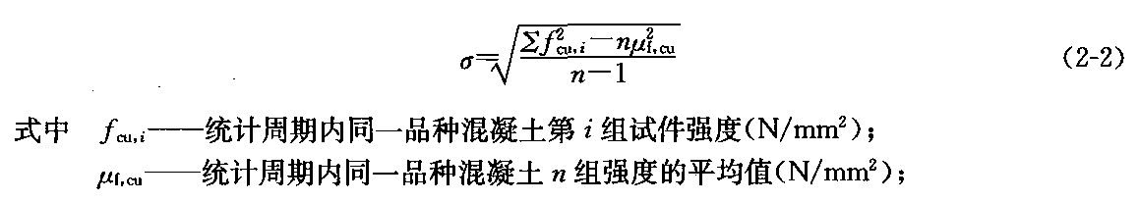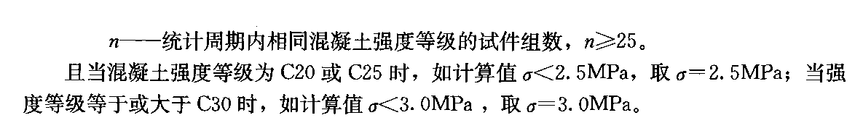
- 当施工单位无历史统计资料时，可按表 2-3 取值。
